综合
广元市剑阁县市场监督管理局召开集中用餐单位食品安全问题
专项治理行动工作推进会

为切实加强对全县学校、托幼机构、医院、养老机构、地方国有企业、机关等集中用餐单位食堂管理，切实排除餐饮服务中存在的食品安全问题和隐患，预防食品安全事故的发生。剑阁县市场监管局组织召开了剑阁县集中用餐单位食品安全问题专项治理行动工作推进会。会议由县市场监管局食品安全总监罗萍主持，并对相关工作进行了安排部署。
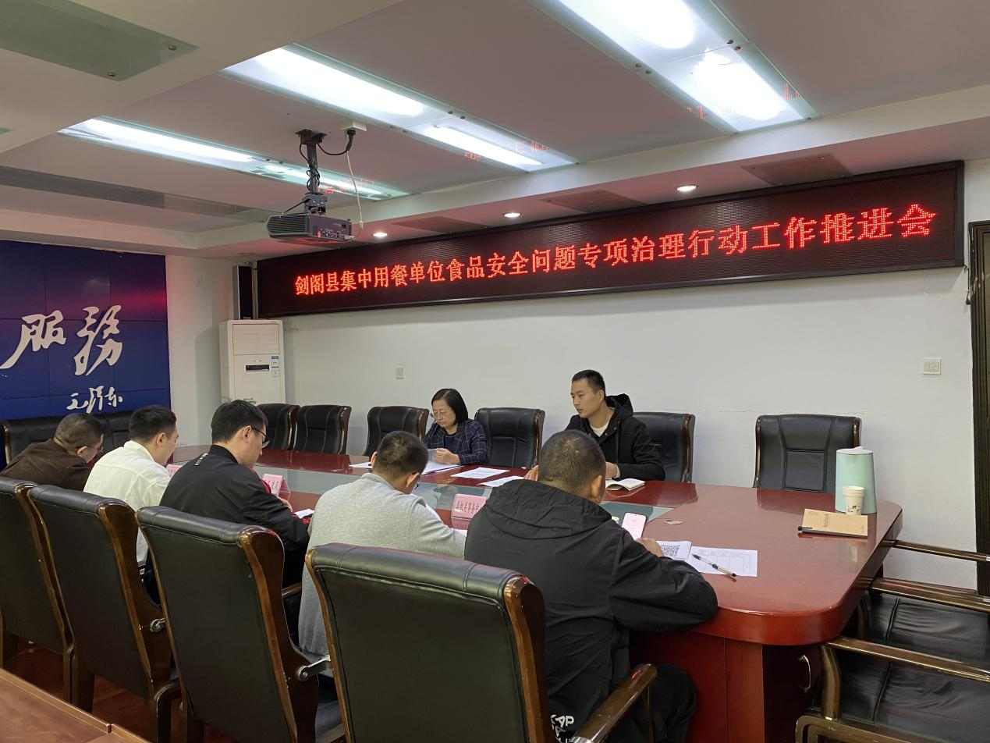
会议指出，各部门要认真领会《广元市市场监督管理局等六部门关于印发广元市集中用餐单位食品安全问题专项治理行动工作方案的通知》文件精神，细化任务分工。一是要摸清家底，切实按照“管行业必须管安全，管业务必须管安全，管生产经营必须管安全”的“三管三必须”原则和《四川省食品安全条例》相关规定抓好食品安全工作，切实掌握各类集中用餐单位底数、经营状况、资质许可办理情况等信息。二是要督促集中用餐单位建立健全人员管理、进货查验、索证索票、加工操作、食品留样、信息公开等各项食品安全管理制度，依法依规设立食品安全管理机构，配备食品安全总监和食品安全员，严格执行食品安全“日管控、周排查、月调度”制度。三是严把准入关，严格环境卫生和过程监管，严管承包经营行为，严惩违法违规行为，强化“明厨亮灶”运用互联网等信息化手段进行可视化监督，畅通“12315”等投诉举报渠道，发挥“食堂吹哨人”监督作用。
会议强调，各单位一要提高站位，夯实责任。切实贯彻落实国家、省、市关于集中用餐单位食品安全专项治理的各项要求，结合实际，认真部署，抓好落实，确保专项治理工作取得实效。二是加强联动，落实责任。在全县范围内开展一次食品安全联合监督检查，通过暗访检查，进一步推动落实食品安全“两个责任”以及集中用餐单位食品安全问题专项治理行动工作部署。三是强化宣传，营造氛围。采取多种形式，大力开展食品安全科普及制止餐饮浪费宣传，建立健全反食物浪费制度机制，运用信息化手段、大数据分析等方法，加强集中用餐单位全流程、精细化管理，重点推动学校、医院、养老院、机关等单位食堂参保食品安全责任保险。
县教育局、县民政局、县卫健局、县国资金融中心、县机关事务中心等单位参加会议。（陈爽）

